Nutz框架下项目开发代码目录及命名规范（初稿）

|  |  |  |  |  |
| --- | --- | --- | --- | --- |
| **文档修改情况记录** | | | | |
| **版本号** | **修改状态** | **修改日期** | **修改摘要** | **修改人** |
| 0.1 | 新增 | 2013-03-05 |  | 宋文韬 |
| 0.2 | 修改 | 2013-3-11 |  | 陆志林 |
|  |  |  |  |  |

# 导读

项目组从成立至今，一直采用SSH框架，其间虽有过个别项目采用新的技术框架（类springside），但是仍属于SSH框架范畴。SSH框架作为一个成熟的、主流的WEB开发架构，虽然很稳定，但是由于其设计相对呆板、代码相对冗余，已经不能适应中小型项目快速开发的要求。经多方甄别，项目组决定采用Nutz框架。

采用新的技术框架，就存在着目录结构和命名规范的问题，经过周一（2013年3月5日）上午大家的讨论，初步形成了这两个问题的结论，该规范相比于SSH框架相应规范有如下特点：

* 取消Action后缀，调整为At后缀；
* 取消模块中Dao和Service，相应程序在At中实现；
* 保留公共service包，以便于公共业务过程的抽象；
* 建立URL、SRC和JSP的对应原则；

# 目录结构规范

经过大家的讨论，初步确定代码的结构如图2-1所示：

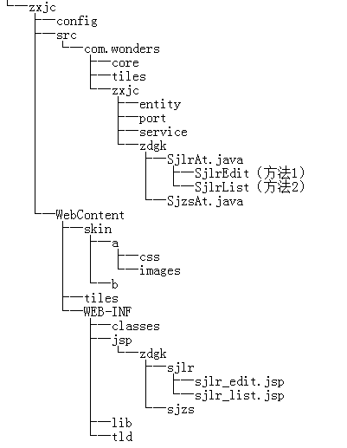

图2-1

这个结构图是以在线监测系统为例子，需要注意以下几点：

1. service中放的是公用的service；
2. zdgk是业务模块，可以有很多个这样的模块。这里面放的是相当于以前的action，现在叫做At（这点参看命名规范）；
3. WebContent下的tiles中放我们常用的组件；
4. jsp中放的是各业务模块的页面。每个业务模块都有相应的同名的文件夹，该文件夹下，对应业务模块的At类各有一个同名文件夹，At同名文件夹下放该At类对应得每个function的同名页面。

# 命名规范

新框架的命名规范主要有以下几点：

1. service文件的命名后缀为-Service,例如：AbcService.java；
2. 业务模块中的文件命名后缀为-At，例如：AbcAt.java；
3. 接口模块文件夹命名为port，之中的文件后缀为-Port，例如：AbcPort.java；
4. Jsp文件夹下的各业务文件夹名称必须与src下的各业务模块名称相同，并且小写；
5. Jsp下的各业务模块文件夹中对应相应业务模块中At类各有一个与At类同名的名称小写的去掉后缀的文件夹，放该At类相关的页面；
6. 在各At类对应的jsp文件夹中，放该At类中各方法对应的jsp页面，该页面与对应function同名，将驼峰写法改为下划线连接。

Java类与相应的jsp对应关系，以zxjc下zdgk模块为例，关系图3-1所示：

java

jsp

zdgk

zdgk（文件夹）

SjlrAt.java

sjlr（文件夹）

SjlrEdit

sjlr_edit.jsp

图3-1